**Skal vi have Københavnerlamperne tilbage på torvet i Komponistkvarteret?**

I 2018 kan Husejerforeningen i Strandvejskvarteret fejre 125 års jubilæum. Derfor stiller bestyrelsen på den kommende generalforsamling forslag om at reetablere Københavnerlamper på Torvet. Konkret lyder forslaget på at reetablere de 6 Københavnerlamper (oprindelige placering).

Lamperne fungerer nutildags med LED pærer, der imiterer lyset fra de oprindelige, gamle gaslamper. Bestyrelsen har i den forbindelse indhentet tilbud på Københavnerlamper til Torvet, 6 stk., og der er i tilbuddet et foto af den type lampe, som vi overvejer at fremsætte forslag om.

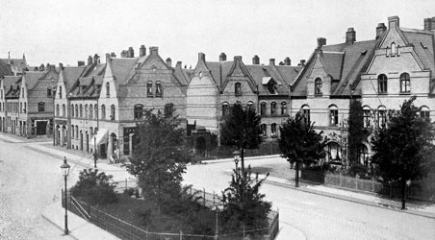

Bestyrelsen finder, at en sådan gave til foreningen vil betyde en yderligere forskønnelse af vores torv og ligeledes, at de vil højne kvarterets æstetik og atmosfære.

Bestyrelsen kan endvidere henvise til, at denne type lamper er placeret andre steder i kommunen, bl.a. i Nyhavn og byggeforeningskvarteret ved Nyboder, dvs. Gernersgade, Krusemyntegade og Skt. Paul Gade.

Vi har forud for generalforsamlingen forhørt os hos hvorvidt kommunen overhovedet vil tillade, at der opsættes denne type lamper på kvarterets torv og/eller om der er forhold, som vi skal være opmærksomme på.

Teknik og Miljøforvaltningen svarer her tilbage, at man her ikke er ikke er interesseret i at drifte eller vedligeholde en sådan effektbeløsning, da Kommunen allerede har dækket funktionsbelysningen af torvets vejareal. Det betyder, at der med etablering fra foreningens side også skal indregnes fremtidig drift (strøm og pærer) samt vedligehold.

Teknik og Miljøforvaltningen gør ligeledes opmærksom på i deres svar, at der så vidt de er orienteret, ikke ligger forsyningskabler i jorden. Dette vil kræve en opgravning af vejarealet for at kunne lægge forsyningskabler i jorden, og kan medføre en stor økonomisk omkostning for projektet.

Teknik og Miljøforvaltningen kan ikke træffe en endelig afgørelse, før de har et mere detaljeret projektforslag. Såfremt Generalforsamlingen vedtager at foreningen går videre med projektet, skal der sendes projektansøgning ind som et vejprojekt, hvorefter Teknik og Milmøforvaltningen vil tage stilling til det. Mere information vedr. ansøgningsprocedure er at finde på:her<https://www.kk.dk/artikel/anl%C3%A6gsprojekter-p%C3%A5-vej-plads-og-park-privat-bygherre>

https://ssl.gstatic.com/ui/v1/icons/mail/images/cleardot.gifDet kommer ikke helt bag på bestyrelsen at kommunen som udgangspunkt ikke vil drifte og vedligeholde en sådan projekt.

Dette betyder rent praktisk, at der er tale om en fuldt foreningsfinancieret gave både hvad angår etablering og drift.

Belysningen med Led-pærer er lavenergi forbrugende, ofte med en holdbarhed på op til 29 års funktionstid for en enkelt pære. Støbejernslamperne, der kan leveres fra fabrikanten Velamp i Sønderjylland, har en 30 års tæringsgaranti, og er forsynet med slagsikkert plexiglas.

Af hensyn til minimering af påkørselsfare kan alternativt overvejes at trække lamperne længere væk fra kørebanen, jf. nedenstående fotoshop manipulationer af lampernes placering omkring haven.

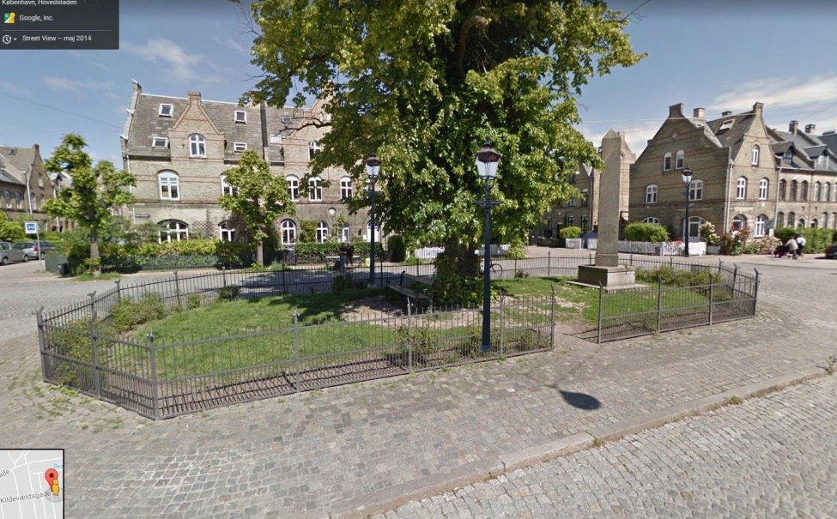

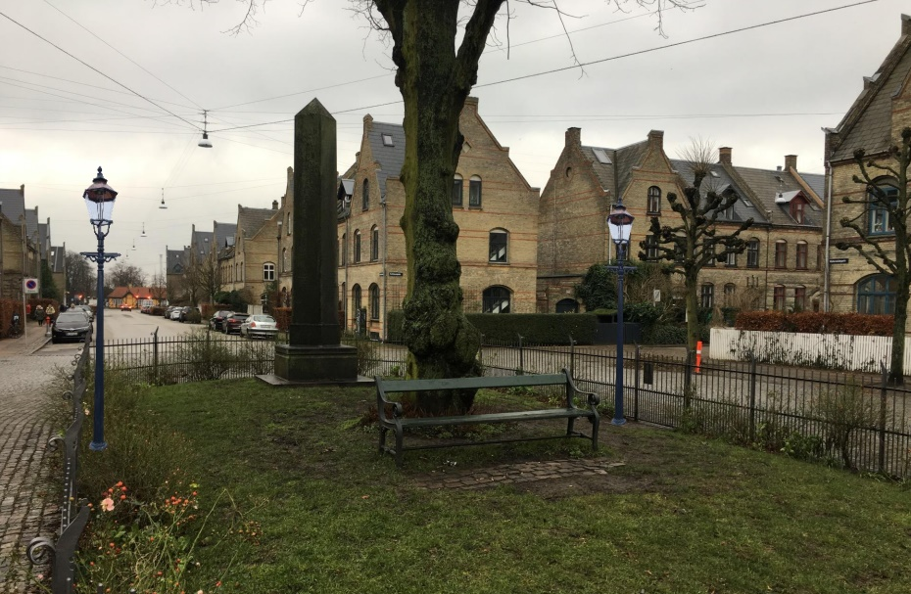

Lamperne er tænkt på hjørne mellem KVG og NWGG henholdsvis KVG og KLG (se nedenfor)

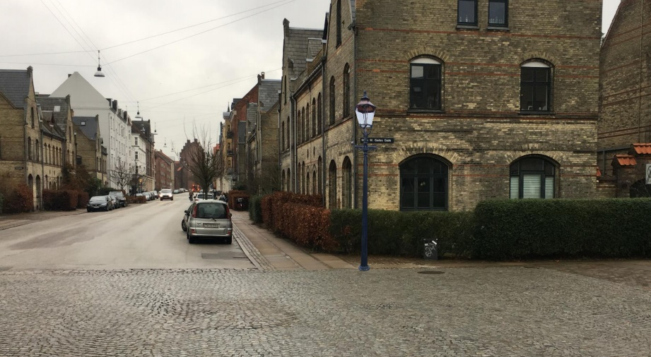

Et alternativt (der dog vil bryde med det originale udseende) vil være at placere de 4 hjørnelamper mellem træerne (hvor der ikke står bænke) hvis projektet ikke vil kunne gennemføres pg.a. risiko for påkørsel og materielbeskadigelse på hjørnerne. Se alternativ placering nedenfor.

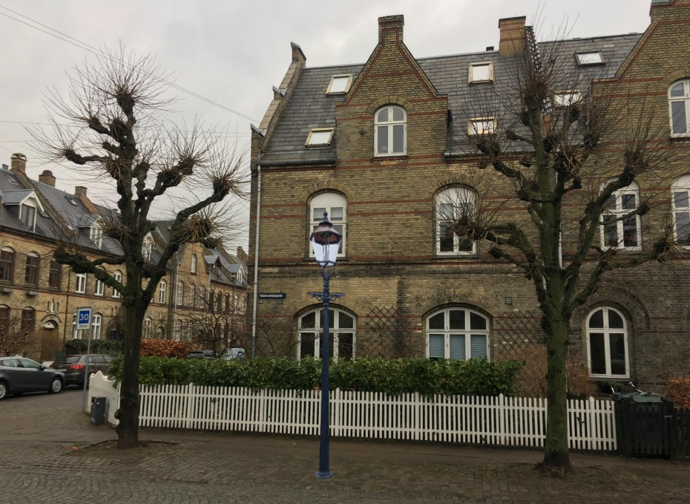

 Etableringsomkostninger:

Der er som led i det udredende arbejde indhentet overslag til etablering af 6 Københavnerlamper i Komponistkvarteret. Der er indhentet overslag fra Velamp, fra elektriker Schiøtt samt fra Graver.

**Samlede etableringsomkostninger: (se udspecificeret nedenfor)**

Anskaffelse af Lamper:

165.675 kr inkl. moms

Elinstallation:

57.000 kr inkl moms

Gravearbejde.

243.750 kr inkl moms

Samlede anlægsudgift:

466.425 kr inkl moms.

OBS: Priserne er overslagspriser .

Hertil drift (strøm og skift af pærer)

Bestyrelsen har først efter udsendelsen af indkaldelsen til generalforsamlingen fået et overslag på, hvad den samlede anlægsudgift vil udgøre. Derfor vil bestyrelsen på generalforsamlingen stille forslag om, at det beløb der tages til afstamning korrigeres til en rammebevilling på 500.000 kr.

Årlig samlet etablerings udgift beregnet over 30 år (lampernes garanterede levetid fra leverandør):

15.548 kr / årligt



Dansk produceret støbejern siden 1944 -lamper · vinduer · bænke mm. Velamp A/S · Søndergade 91 · DK- 6600 Vejen · +45 75 36 62 00 · kontakt@velamp.dk · www.velamp.dk

**Velamp beskrivelse kort**

Velamp har hermed fornøjelsen at tilbyde produkter i brudsikkert sejjern. Alle produkter støbes på vores eget støberi i Vejen. Vi sliber, renser og afslutter med en 3 lags overfladebehandling; Metallisering, 2-komponent primer samt 2-komponent antracitgrå topcoat. Denne overflade har en korrosionsklasse4-5 hvor 5 er højest.

**Vi yder derfor 30 års overfladegaranti.**

**Lamper**

Vi har 8 forskellige lampehoveder, 4 forskellige størrelser lampesøjler og 4 forskellige vægarme. Så vi kan opfylde fleste drømme.

Alle lampe er forberedt for enten 3stk. eller 5 stk. LED pærer.

**Alle vore produkter fremstilles på følgende måde**

- Støbning på vores eget jernstøberi i Vejen.

- Slibning og rensning

* 1. - Overfladebehandling o Metallisering,
  2. o 2-komponent epoxy grundmaling
  3. o 2-komponent Schuppenpanzer overflade maling i standard skiffergrå,
  4. - Vinduer ilægges glas og glarmesterkittes.
  5. - Øvrige emner monteres i vores montagehal i Vejen.

Overfladebehandlingen giver en korrosionsklasse 4/5, (5 er højest).

VeLamp yder derfor 30års overfladegaranti, ved overholdelse af Velamp vedligeholdelsesvejledning.

Ovenstående proces følger anvisningerne for støbejern til fredede bygninger.

|  |
| --- |
|  |

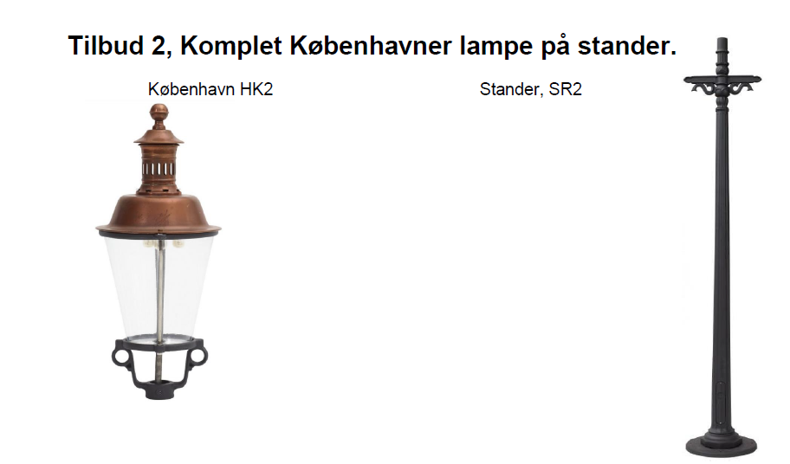

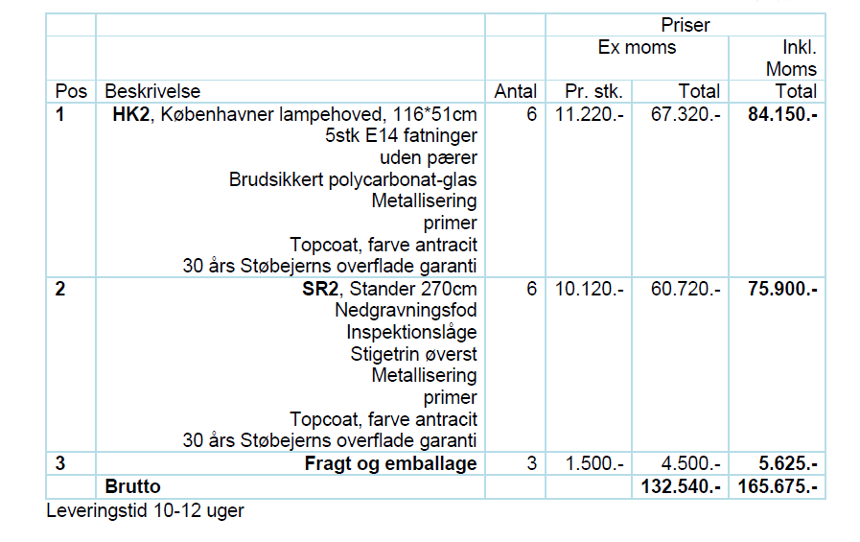

Med venlig hilsen

VeLamp A/S

El-Arbejde:

* Fremføring af installation til de 6 lamper på pladsen
* Montering af lamperne(ekskl. lamperne)
* Levering og montering af sikringsskab indehold måler sektion(placeres i samarbejde med Radius)
* Testning af lamperne  
    
  Til en overslagspris ekskl. moms af ca. 45.600,-  
  Til en overslagspris inkl. moms ca. Kr. 57.000,-

Af elektriker Schiøtt Installation A/S, René Thrane, [Øster Farimagsgade 9](https://maps.google.com/?q=%C3%98ster+Farimagsgade+9&entry=gmail&source=g)-11, DK – 1353 København K. Tlf. +45 3312 0152

Gravearbejdet:

* Nedgravning 180 meter kabler i jorden og dette lægges i grus
* 22 ton jord væk til lossen
* Sætter 6 lysmaster og støber dem.
* Sætter brosten og chassere igen i beton.
* Har skiltning til at lave trafikken kun i et spor
* Prøver at have max 15-20 meter åben om natten
* Laverer ikke kabler og lystmaster
* Forbeholdt hvad kommunen siger om hvordan vi må spærre af
* Grus og cement er incl.

Til en overslagspris 195.000,00 kr. excl. moms  
Til en overslagspris 243.750,00 kr inkl. moms

Af graver David Christoffersen, Dcc-service Aps [Gladsaxe Møllevej 109 1 Tv 2860 Søborg](https://maps.google.com/?q=Gladsaxe+M%C3%B8llevej+109+1+Tv+2860+S%C3%B8borg&entry=gmail&source=g), Telefon: 26 13 54 21 [www.dcc-service.dk](http://www.dcc-service.dk/)